双链表
【参考：https://blog.csdn.net/javazejian/article/details/53047590】

前言：上一篇分析顺序表和单链表，本篇接着上篇继续聊链表，在单链表分析中，我们可以知道每个结点只有一个指向后继结点的next域，倘若此时已经知道结点p，需要查找其前驱节点，那么必须先从head头指针遍历至p的前驱结点，操作的效率很低，因此如果p有一个指向前驱结点的pre域，那效率就高多了，对于这种一个结点中分别包含了前驱结点域pre和后继结点域next的链表，称之为双链表。

双链表的设计与实现：
双链表的主要优点是对于任意给点的点，都可以很轻松的获取其前驱结点和后继结点，而主要的缺点是每个结点需要添加额外的pre域，因此需要更多的空间开销，同时结点的插入和删除操作也将更加耗时，因为需要更多地指针指向操作。
双链表的结构图如下：
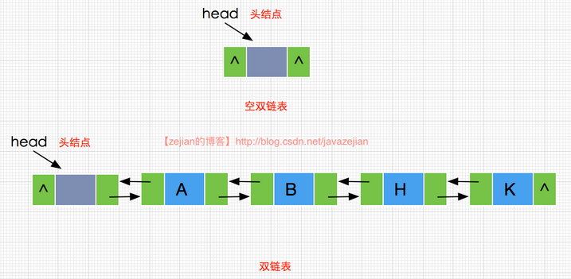
创建HeadDoubleILinkedList类并实现ILinkedList接口（和上篇博文的接口一样）。
/**
* Created by zejian on 2016/10/23.
* 双链表的实现,带头结点(不带数据)的双链表,为了更高的效率该类包含指向尾部的指针tail
*/
public class HeadDoubleILinkedList<T> implements ILinkedList<T> {
protected DNode<T> head;
//不带数据的头结点
protected DNode<T> tail;
//指向尾部的指针
public HeadDoubleILinkedList(){
//初始化头结点 this.head =this.tail= new DNode<>();
}
//先省略其他代码 ........
}
结点类结构如下：
package com.zejian.structures.LinkedList.doubleLinked; /**
* Created by zejian on 2016/10/23.
* 双链表结点
*/
public class DNode<T> {
public T data;
public DNode<T> prev, next;//前继指针和后继指针
public DNode(T data, DNode<T> prev, DNode<T> next) {
this.data = data; this.prev = prev; this.next = next;
}
public DNode(T data) {
this(data, null, null);
}
public DNode() {
this(null, null, null);
}
public String toString() {
return this.data.toString();
}
}
通过上篇的分析，我们对链表的插入、删除、查找、替换等操作也比较熟悉了，因此针对双链表的实现，主要分析其插入、查找、替换等方法，其它没有分析的方法看实现源码即可。

双链表的插入操作分析与实现：
我们先来看看双链表的插入，虽然有不带数据的头结点，但是由于是双向链表，所以在插入双链表时需分清两种情况，一种是在插入空双链表和尾部插入，另一种是双链表的中间插入，如下图所示：
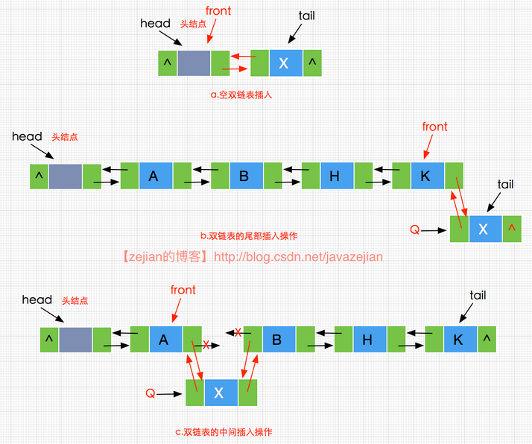
从图中可以看出（a）和（b）属于同种情况，需要注意front.next != null的情况，否则就会抛空指针，而（c）的情况属于中间插入无需理会front.next != null的条件，因为中间插入时其后继结点是不会为null的，插入方法的实现代码如下：
/**
* 插入结点
*/
@Override public boolean add(int index, T data) {
if(index<0||data==null) {
throw new NullPointerException("index < 0 || data == null");
}
int j = 0;
DNode<T> front = this.head;
//查找要插入结点位置的前一个结点
while (front.next != null && j < index) {
j++; front = front.next;
}
//创建需要插入的结点,并让其前继指针指向front,后继指针指向front.next
DNode<T> q = new DNode<T>(data, front, front.next);
//空双链表插入和尾部插入，无需此操作
if(front.next != null) {
//更改front.next的前继指针
front.next.prev = q;
}
//更改front的后继指针
front.next = q;
//在尾部插入时需要注意更新tail指向
if(front==this.tail){
this.tail=q;
}
return true;
}

双链表的删除操作分析与实现：
双链表的删除操作与插入操作原理是相似的，我们可以看出（a）（b）是属于同种情况，需要放置p.next.prev抛空指针的情况，而对于（c）情况则无需关心p.next.prev的值，删除的图示如下：
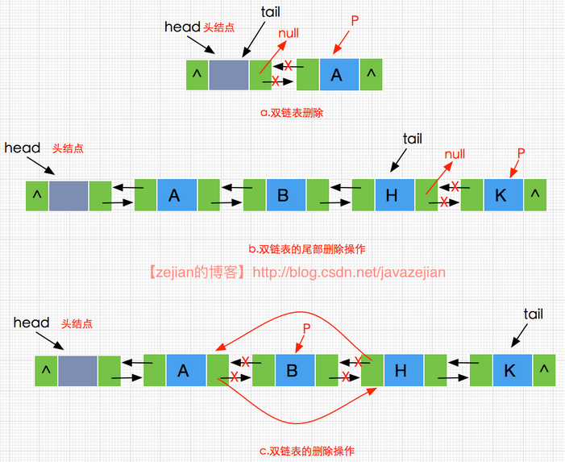

双向链表的查值操作分析与实现：
双链表的查值的操作与单链表没有什么区别，只要找到需要查找的当前节点获取其值即可，如下：
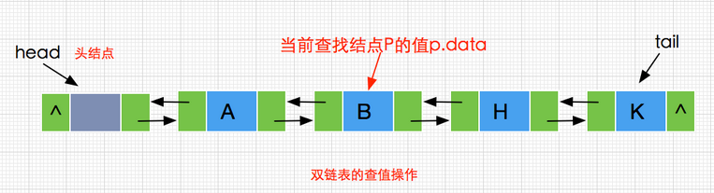
代码实现如下：
@Override
public T get(int index) {
if (index>=0) {
int j=0;
//注意起始结点为this.head.next
//如果起始点为this.head时，j的判断为j<=index，
//因为需要寻找的是当前结点而不是前一个结点。
DNode<T> pre=this.head.next;
while (pre!=null && j<index) {
j++; pre=pre.next;
}
if (pre!=null) {
return pre.data;
}
}
return null;
}

循环双链表的设计与实现：
如果双链表的最后一个结点的next指针域指向头结点，而头结点的prev指针域指向最后一个结点，则构成了循环双链表，其结构如下所示：
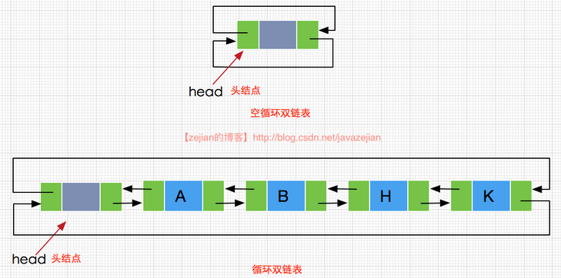
在循环双链表中，我们不需要尾指向结点，因为整个链表已构成循环，在头结点head的位置也可以轻松获取到尾部结点的位置。对于循环链表的插入、删除操作也无需区分位置操作的情况，这是由于循环链表本身的特殊性，使p.next.prev永远不可能为null，因为我们在插入和删除时代码实现相对简单些，下面我们先分析一下循环双链表的插入操作，如图所示：
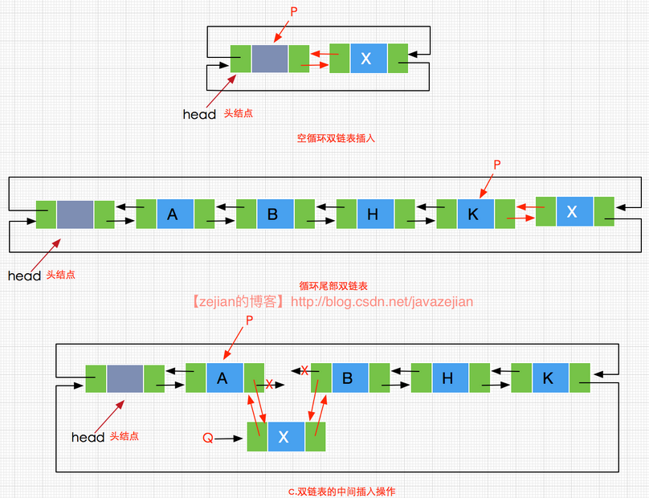

排序循环双链表的实现：
所谓的排序循环双链表指的是在插入元素时，不再根据index标志，而是根据值的大小寻找插入位置，但是有个插入值Data必须是T或者T的父类而且是实现了Comparable接口。
排序循环双链表的实现比较简单，我们只需继承前面的循环双链表并重写add方法即可。
@Override
package com.zejian.structures.LinkedList.doubleLinked;
/**
* Created by zejian on 2016/11/6.
* 升序排序链表，继承LoopHeadDILinkedList
*/
public class SortLoopHeadDIlinkedList<T extends Comparable<? extends T>> extends LoopHeadDILinkedList<T> {
/**
* 顺序插入
*/
@Override
public boolean add(T data) {
if(data==null||!(data instanceof Comparable)) {
throw new NullPointerException("data can\'t be null or data instanceof Comparable must be true");
}
Comparable cmp =data;
//这里需要转一下类型,否则idea编辑器上检验不通过.
//如果data值比最后一个结点大,那么直接调用父类方法,在尾部添加.
if(this.isEmpty() || cmp.compareTo(this.head.prev.data) > 0){
return super.add(data);
}
DNode<T> p=this.head.next;
//查找插入点
while (p!=head&&cmp.compareTo(p.data)>0){
p=p.next;
}
DNode<T> q=new DNode<>(data,p.prev,p);
p.prev.next=q; p.prev=q; return true;
}
}

双链表的执行效率分析：
其实上一篇已经分析的差不多了，这里再简单的说明一下。链表在插入和删除元素时执行效率比较高，从插入操作来看，我们假设front指向的是双向链表中的一个结点，此时插入front的后继结点或者前驱结点所消耗的时间为常数O(1)，这点在插入front的前驱结点的效率比单链表有所改善，无需从头结点开始遍历，但是上述都是已知双向链表中front结点的情况下讨论的。如果从实现代码的操作上看，无论是插入还是删除，都需要查找插入结点或删除结点，而这个过程访问结点所花费的时间是O(n)，因此双链表的插入或删除操作或是查值操作，起时间复杂度都为O(n)，至于为什么说链表更适合插入删除，这点上一篇我们已经讨论过了，这里就不再重复了。最后给出一张关于链表、数组、动态数组的比较表：
传递参数 | 链表 | 动态数组
索引 | O(n) | O(1)
在最前端插入或删除 | O(1) | O(n)
在最末端插入 | O(n) | 如果数组空间没有填满,O(1);  如果数组空间已经填满,O(n);
在最末端删除 | O(n) | O(1)
在中间插入 | O(n) | O(n)
在中间删除 | O(n) | O(n)
空间浪费 | O(n) | O(n)

异或高效存储双链表的设计原理概要：
在上述分析的双链表实现中，都是需要一个指向后继结点的正向指针和一个指向前驱结点的反向指针，出于此点的考虑，我们需要在构造一个结点类时需要一个数据域data，一个指向后继结点的指针next以及一个指向前驱节点的指针next。但为了设计更高效节省存储空间，一种基于指针差运算存储高效的双链表就诞生了，这种链表的每个结点仍然与单链表一样仅使用一个指针域来设计双向链表，新的双向链表结点类结构如下：
package com.zejian.structures.LinkedList.XORLinked; /**
* Created by zejian on 2016/11/6.
* 异或结点
*/
public class XORNode<T> {
public T data; public XORNode<T> ptrdiff;//异或指针
public XORNode() { }
public XORNode(T data, XORNode<T> ptrdiff) {
this.data = data; this.ptrdiff = ptrdiff;
}
}
其中的ptrdiff字段存储了后继结点前驱结点的地址差，指针的差通过异或运算来实现，我们这里使用⊕ 表示异或操作，则有如下计算：

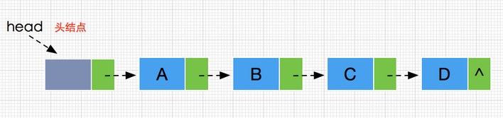
如上图，我们采用异或差值来计算各个结点的位置：
A的next域为head⊕B
B的next域为A⊕C
C的next域为B⊕D
D的next域为C⊕NULL
那么为什么可以这么计算呢？我们先来了解一下异或的特性：
X⊕X=0
X⊕0=X
X⊕Y=Y⊕X
(X⊕Y)⊕Z=X⊕(Y⊕Z)
所以我们很容易利用上述的异或特性找到结点的对象。

